# 1）对LSB嵌入做卡方分析

# 2）对LSBR做隐写分析

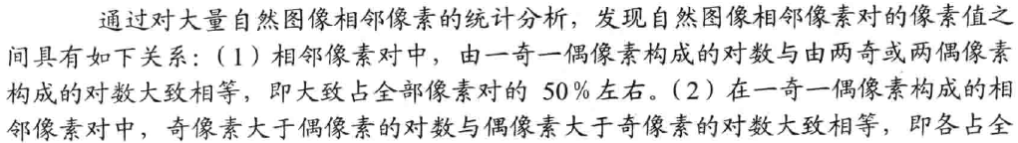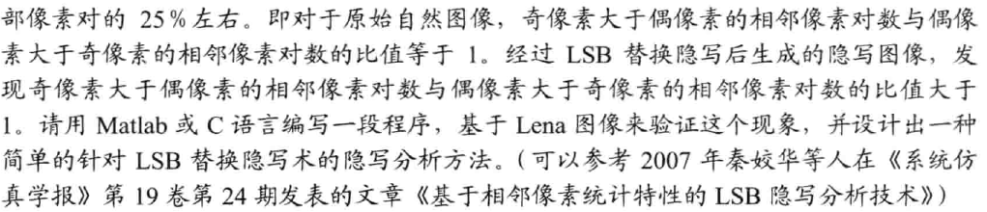

# 3）对LSBM做隐写分析

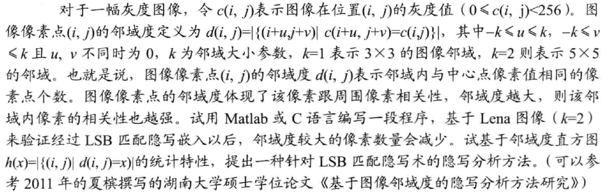

# 4）对JSteg做隐写分析

参考资料见下页

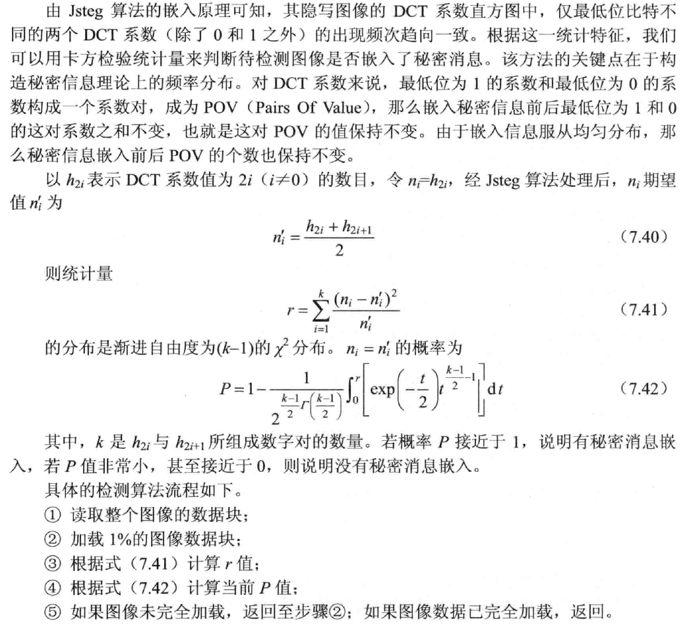

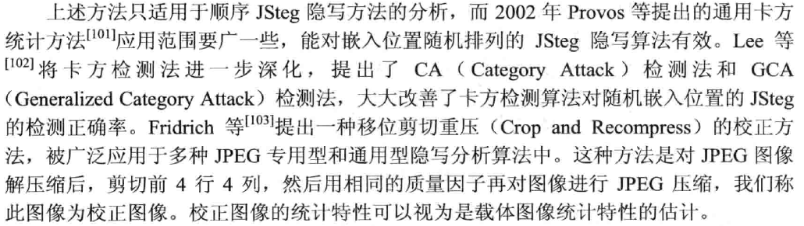

以上四题要求撰写详细报告：算法原理、实验过程、实验结果、代码结构。